**CITY TOUR SANTIAGO**

Santiago, hoy una ciudad moderna y cosmopolita, esconde entre la Cordillera de los Andes y la Cordillera de la Costa una historia llena de anécdotas. Recorreremos zonas históricas, comerciales y residenciales de Santiago, por las cuales armaremos la historia de la capital de Chile. Visitaremos el Palacio de Gobierno “La Moneda” y transitaremos por parte del centro histórico, la Plaza de Armas, la Catedral de Santiago, el Correo Central y La Municipalidad. Luego seguiremos por la principal avenida de la ciudad, “La Alameda”, para llegar al Cerro Santa Lucía, lugar en donde Pedro de Valdivia fundó Santiago de Nueva Extremadura en 1541. Ahí haremos una parada para pasear por uno de los “cerros isla” más emblemáticos de la ciudad. Más tarde, continuaremos hacia Providencia y Las Condes, zonas de modernas construcciones comerciales y residenciales. Pasaremos junto al Costanera Center y su rascacielos de 300 metros, el más alto de Sudamérica, para seguir por el barrio El Golf hasta sectores residenciales que llegan hasta los pies de la Cordillera de los Andes.

**HORARIO: 09.00 o 14.00 hrs.**

**DURACION: 4 HORAS**

**INCLUYE: TRANSPORTE**

**RESTRICCIONES: NO TIENE RESTRICCIONES**

**VIÑA DEL MAR Y VALPARAISO**

Saldremos desde el hotel hacia la costa del Pacífico, cruzando los fértiles valles de Curacaví y Casablanca. Al llegar, se podrá apreciar desde el camino costero la ciudad de Valparaíso y el Congreso Nacional, para luego subir a sus miradores más icónicos ubicados en alguno de los 43 cerros que rodean la bahía, caminaremos por sus pasajes, escaleras y callejones, repletos de arte urbana, músicos callejeros, pequeños restaurantes, cafés y hoteles boutique, donde también nos cautivaremos con sus pintorescos ascensores. El centro histórico de esta ciudad-puerto fue declarado Patrimonio de la Humanidad por su arquitectura que le confiere una marcada personalidad y realza su atractivo turístico que sin duda los encantará. Luego continuamos a la vecina ciudad-balneario de Viña del Mar, donde primero les daremos tiempo de almorzar con una increíble vista al Océano Pacifico (Opcional). Viña del Mar es famosa por sus jardines, donde el Reloj de Flores es su símbolo. Pasaremos por el Casino de Juegos, visitaremos la Quinta Vergara, famosa por el Festival de Viña del Mar y por los sectores residenciales, de moderna arquitectura. Luego seguiremos hasta la playa de Reñaca para apreciar el mar y una de las playas más turísticas de Chile. A m

**HORARIO: 08.30 hrs.**

**DURACION: 8 HORAS**

**INCLUYE: TRANSPORTE**

**RESTRICCIONES: NO TIENE RESTRICCIONES**

**VIÑA CONCHA Y TORO**

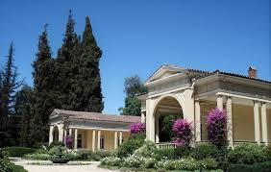 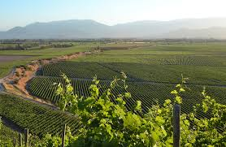 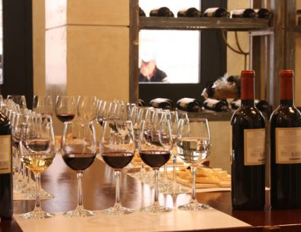

Salida desde el hotel rumbo hacia el sur de la ciudad para acercarnos a una zona cordillerana. El viaje continúa hacia el valle conocido como el Cajón del Maipo, zona campesina en la cual se conjugan el paisaje, las montañas y los pequeños cultivos de vides y frutas. Ahí llegamos hasta la reconocida Viña Concha y Toro. Visitamos el parque de árboles centenarios, sus viñedos y las tradicionales bodegas de este histórico lugar, mientras aprendemos el proceso y la elaboración del principal producto

exportador de Chile. Aquí nos sumergiremos en el rincón que guarda uno de los secretos mejor guardados de la viña: “El Casillero del Diablo”. El recorrido termina con una degustación y la copa que utilizamos nos quedará como recuerdo de esta experiencia. Tendremos un tiempo para comprar vinos en la tienda para luego volver al hotel.

**HORARIO: 09.00 o 14.00 hrs**

**DURACION: 4 HORAS**

**INCLUYE: TRASLADO Y DESGUTACIÓN EN LA VIÑA**

**RESTRICCIONES: ESTÁ PROHIBIDO EL INGRESO DE MASCOTAS A LAS INSTALACIONES DE LA VIÑA. EL VIEÑDO NO CUENTA CON ACCESO UNIVERSAL EN INGRESOS A BODEGA CASILLERO DEL DIABLO, YA QUE DEBIDO A LA ANTIGÜEDAD DE SUS CONSTRUCCIONES NO ES POSIBLE INTERVENIR. EL RESTO DE LAS INSTALACIONES SI CUENTAN CON ESTE ACCESO**

**FARELLONES Y CENTROS DE SKI**

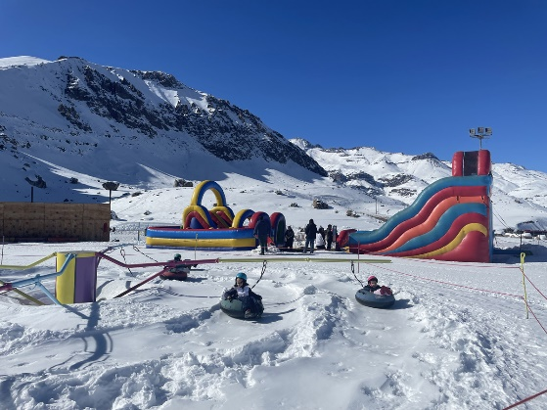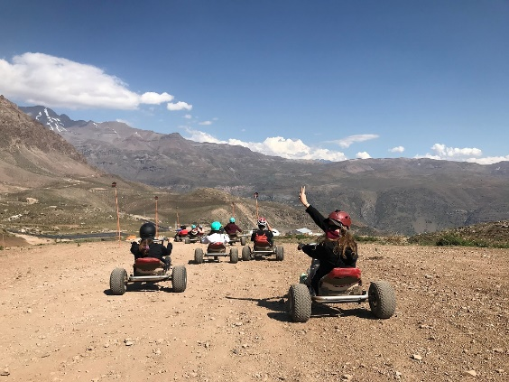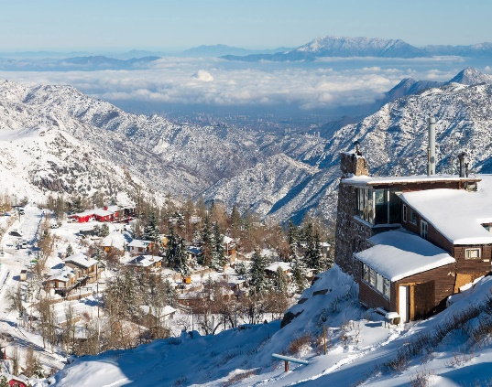

La excursión comienza saliendo desde el hotel para dirigirnos hacia el sector oriente de Santiago. Pasaremos por los barrios residenciales de Las Condes y El Arrayán hasta llegar a un sinuoso camino que nos internará en el corazón de la Cordillera de los Andes. Apreciaremos toda su magnitud y su curiosa flora compuesta de variedades de cactus y arbustos nativos. A medida que sobrepasamos los 2.000 metros de altitud, la cordillera muestra una inmensa gama de colores dada por los minerales que la componen. Llegaremos hasta Farellones para apreciar toda la magia del paisaje, sobre todo en meses de invierno donde el entorno se encuentra cubierto de nieve. Disfrutaremos de un hermoso tour panorámico por el lugar y si el clima lo permite continuaremos el ascenso hasta llegar a Valle Nevado para conocer sus modernas instalaciones hoteleras, que permiten disfrutar a plenitud de este gigantesco refugio en medio de la imponente Cordillera de los Andes. Antes de bajar tendremos un tiempo libre para tomar fotografías, almorzar por cuenta de cada uno, y para los que deseen, en temporada de invierno, aventurarse con alguna actividad de nieve (servicios que no están incluidos). En el horario acordado comenzaremos el descenso para regresar a los hoteles.

**HORARIO:** 06.30 HRS

**DURACION: 10 HORAS**

**INCLUYE: TRASLADO**

**RESTRICCIONES: EXCURSIÓN PANORAMICA EN VERANO. TEMPORADA INVIERNO SE ADICIONAN SERVICIOS DE SKI SEGÚN REQUERIMIENTO**

**ISLA NEGRA Y POMAIRE**

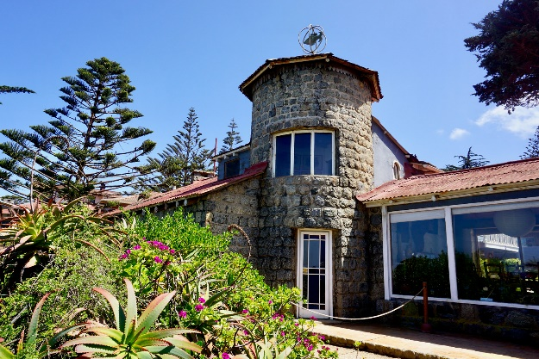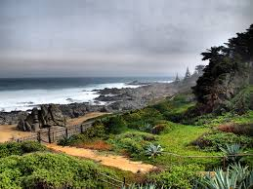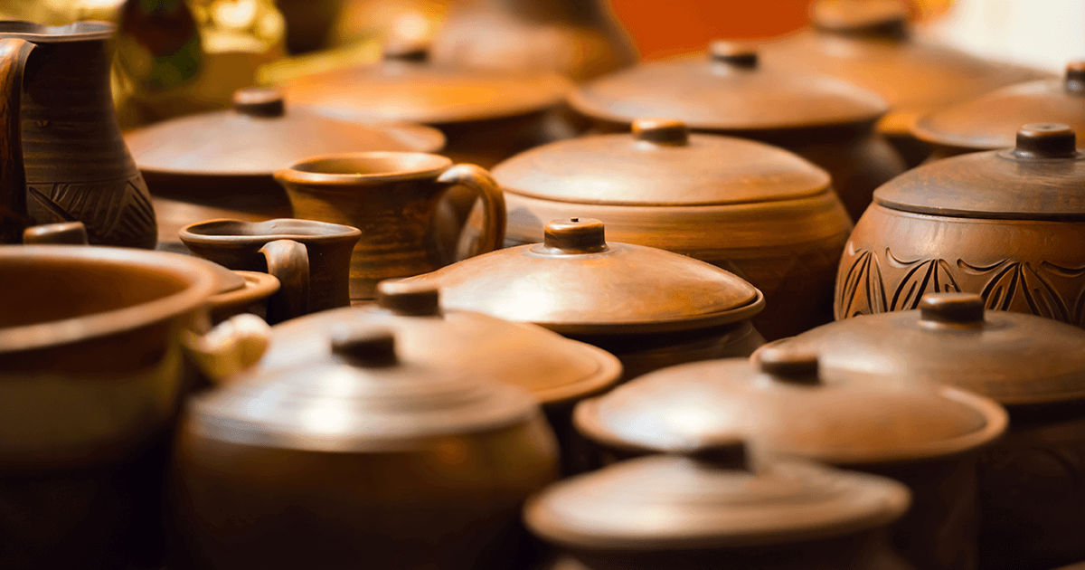

Nos dirigimos hacia el balneario de Isla Negra en la costa del Pacífico, refugio del poeta chileno y premio Nobel de Literatura, Pablo Neruda. Visitamos su hermosa casa museo, la cual atesora sus colecciones preferidas, como mascarones de proa, botellas, instrumentos de navegación, caracolas y muchos muebles de su propiedad, que dan cuenta de que Neruda no solo escribía poesía, sino que vivía poéticamente. Dentro de los jardines que miran la inmensidad del Océano Pacífico se encuentra la tumba del poeta junto a la de Matilde Urrutia, donde descansa una intensa y apacible historia de amor. El museo es un lugar mágico y recoge la historia de Neruda en su totalidad. Además de Isla Negra visitaremos el pueblo típico de Pomaire, pequeña localidad de artesanos en greda, donde es posible almorzar diferentes platos de comida típica chilena. Almuerzo no incluido. Tras esta visita retornamos a Santiago para terminar en los hoteles.

**HORARIO: 08.30 HORAS**

**DURACION: 10 HORAS**

**INCLUYE: TRASLADO Y ENTRADA A MUSEO**

**RESTRICCIONES: NO OPERA LOS DÍAS LUNES**

**TEMPLO BAHAÍ**

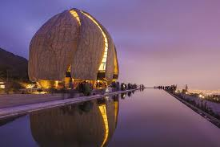 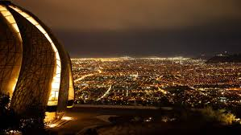 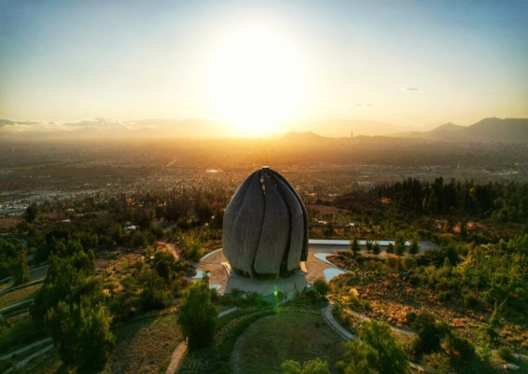

Comenzamos nuestro camino hacia la pre cordillera para visitar esta joya de la arquitectura, la Casa de Adoración Bahá’í, templo único en Sudamérica. Un lugar de encuentro y oración, en la que se visita el maravilloso templo y sus jardines. Esta Casa de Adoración, sumada a la de otros continentes, es un punto de encuentro que promueve la unidad a través de una libre participación en actos de oración y servicios en un ambiente sereno y desprovisto de rituales o ceremonias. En el horario acordado comenzaremos el regreso a los hoteles.

**HORARIO: 09.30 O 14.00 HRS**

**DURACION: 3 HORAS**

**INCLUYE: TRASLADO**

**RESTRICCIONES: NO OPERA LOS LUNES, YA QUE ESTA CERRADO POR MANTENIMIENTO**

**VIÑA SANTA RITA**

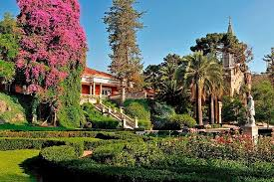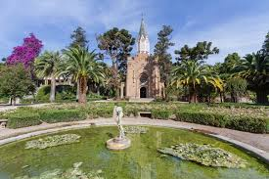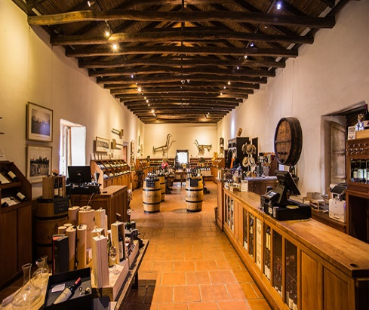

Salida hacia Viña Santa Rita, ubicada en la localidad de Alto Jahuel, perteneciente al maravilloso Valle del Maipo. Esta viña, fundada en 1880 por Domingo Fernández Concha, se ha convertido en un destino premium, por su interés histórico, y la calidad de los vinos que producen, pues el recorrido contempla la historia de Chile y su viticultura. Comenzará el tour en la Casa del Turismo, desde donde disfrutará del jardín de variedades, para apreciar las distintas cepas y sus características. Conocerá el proceso completo de elaboración del vino, pasando por las bodegas de vinificación, guarda y planta de embotellamiento. Visitará la histórica Bodega 1 hecha de cal y canto, además de la famosa Bodega de los 120 Patriotas, que hoy en día es Monumento Nacional. El recorrido finalizará con una degustación de 2 vinos Reserva más 1 Gran Reserva junto con una copa de regalo. La tienda de vinos cuenta con atractivos suvenires y exclusividades gourmet. Tendremos un tiempo para comprar vinos en la tienda para luego volver al hotel.

**HORARIO: 09.30 O 14.00 HRS**

**DURACION: 3 HORAS**

**INCLUYE: TRASLADO Y DEGUSTACIÓN**

**RESTRICCIONES: SIN RESTRICCIONES**

**VIÑA UNDURRAGA**

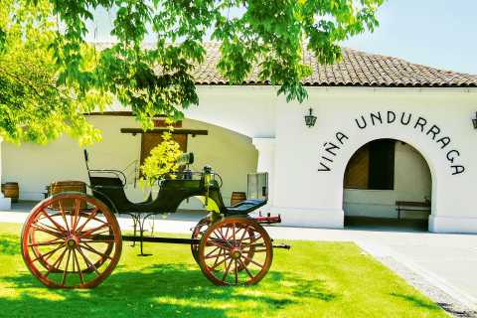 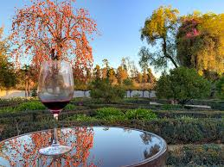 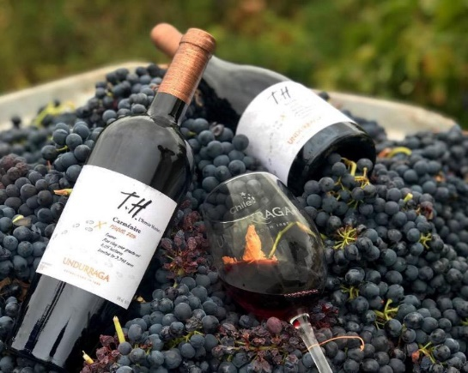

Salida hacia el Fundo Santa Ana, lugar donde se estableció Viña Undurraga desde sus orígenes hace 135 años. El recorrido se inicia en el parque de la Viña, creado por el paisajista francés George Henry Dubois, quien también diseño el Parque Forestal de Santiago. Luego, la visita continúa hacia el rincón Aliwen, lugar donde se recrea parte de la vegetación propia del sur de Chile y donde se homenajea a nuestro principal pueblo originario “Mapuche” exhibiendo figuras de su cultura y dando a conocer su cosmovisión. A continuación de esta parada se recorre el viñedo, se conocen los suelos por medio de una calicata, se identificará las diferentes cepas que cultiva Undurraga a través de un jardín de variedades, y se mostrará el proceso de vinificación de los distintos vinos. Luego se accederá a las centenarias bodegas subterráneas de Viña Undurraga, para finalizar visitando la colección “Gente de la Tierra” muestra de vida y arte mapuche y precolombina en honor a nuestros pueblos originarios. El tour concluye con una degustación de 3 vinos reserva, Al finalizar cada visitante recibirá una copa de regalo. Además, en la tienda podrán adquirir los vinos y espumantes de marcas de Undurraga, junto a una serie de entretenidos souvenirs. Tendremos un tiempo para comprar vinos en la tienda para luego volver al hotel.

**HORARIO: 09.30 O 14.00 HRS**

**DURACION: 3 HORAS**

**INCLUYE: TRASLADO Y DEGUSTACIÓN**

**RESTRICCIONES: SIN RESTRICCIONES**